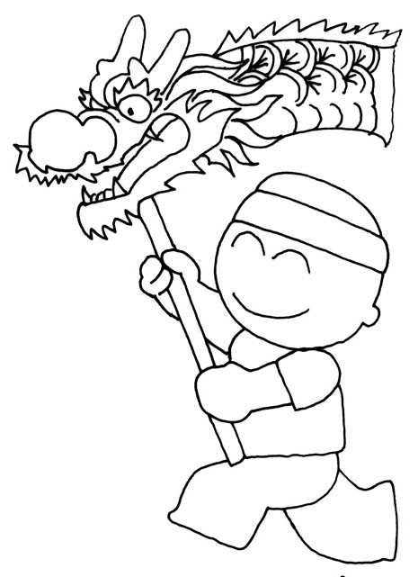
五年七班暑假作業說明
項目 |  |  | 作業內容 | 完成打ˇ | 頁數
封面 |  |  | 請設計一個有夏日氣息的封面，創作方式不拘，別忘了寫上班級、姓名及座號喔！ | □
暑假生活須知  五年七班暑假作業說明 |  |  |  |  | 1-2
1. | 閱讀手記二篇 |  | 暑假中仍不忘了要閱讀，請從你閱讀的書中挑二本完成「閱讀手記」 | □ | 3-6
1. | 青少年憂鬱預防自我成長讀書心得 |  | 請自「青蘋果樂園」優良讀物書單中，挑選ㄧ本書，寫下你的讀書心得，1000~2000字，詳細比賽辦法請上「舊社國小網站—最新公告」查看 | □ | 3-6
2.愛家515－家人無距離 |  |  | (1)你和家人的距離有多近呢？記得「眼耳口手心」五到喔!  眼－相視含情，耳－傾聽會意，口－讚美鼓勵，手－擁抱支持，心－關心包容。  (2)請你將和家人相處的情形，拍成照片並加上200字的心情故事。  (3)詳情請上「家庭教育中心網站」查閱。 | □ | 7
3.閱讀30分鐘×2 |  |  | 每日至少閱讀30分鐘，於寒假閱讀2本書以上，並挑ㄧ本寫「閱讀手記」。 | □ | 8-9
4.家事好幫手×2 |  |  | 完成16件以上家事，要好好幫忙喔! | □ | 10-11
5.運動30分鐘×2 |  |  | 每日至少運動30分鐘，並確實紀錄運動項目及時間喔！ | □ | 12-13
7.青少年憂鬱預防自我成長  四格漫畫 |  |  | (1)主題：欣賞生命，珍愛生命  當壓力來臨時，你如何紓解？或尋求什麼協助？  (2)格式：四開圖畫紙，畫出四格12cm×12cm  的正方形格子四個，依規則創作。  (3)詳細比賽辦法請上「舊社國小網站—最新公告」查看。 | □
8.電子日記一篇 |  | 公用帳號99jsps607  密碼：99jsps607 | 請將暑假中的點點滴滴打成電子檔，貼在班網中「文章作品」的暑假電子日記中，別忘了寫上班級、姓名及座號喔！ | □
9.數學複習簿 |  |  | 複習五年級課程，認真練習並確實訂正 | □
10.公視遊戲本 |  |  | 讓你暑假動動腦的趣味作業，可搭配公視的電視節目完成 | □
＊班級返校打掃：8月2 日/ 開學日:8月30日
暑假中請妥善規劃自己的時間，活動時注意自身安全，並安排適當的休閒運動喔！
祝大家假期愉快！ 99.7.3 嘉琪老師


每天閱讀30分鐘
提升語文能力!!
日期 | 時間 | 書名 | 頁數
 | : ~ : |  | p. ~ p.
 | : ~ : |  | p. ~ p.
 | : ~ : |  | p. ~ p.
 | : ~ : |  | p. ~ p.
 | : ~ : |  | p. ~ p.
 | : ~ : |  | p. ~ p.
 | : ~ : |  | p. ~ p.
 | : ~ : |  | p. ~ p.
 | : ~ : |  | p. ~ p.
 | : ~ : |  | p. ~ p.
暑假中，你最喜歡看的書是:__________________________________。
請用一句話形容你看完這本書的感覺：

每天閱讀30分鐘
提升語文能力!!
日期 | 時間 | 書名 | 頁數
 | : ~ : |  | p. ~ p.
 | : ~ : |  | p. ~ p.
 | : ~ : |  | p. ~ p.
 | : ~ : |  | p. ~ p.
 | : ~ : |  | p. ~ p.
 | : ~ : |  | p. ~ p.
 | : ~ : |  | p. ~ p.
 | : ~ : |  | p. ~ p.
 | : ~ : |  | p. ~ p.
 | : ~ : |  | p. ~ p.
暑假中，你最喜歡看的書是:__________________________________。
請用一句話形容你看完這本書的感覺：

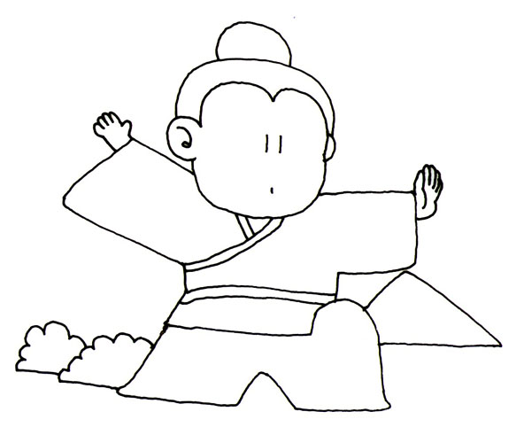
家事好幫手

日期 | 內容 | 認證人評鑑 | 認證人簽名
- 具專業水準!一級棒!
- 已達一般標準
- 有待加強
- 具專業水準!一級棒!
- 已達一般標準
- 有待加強
- 具專業水準!一級棒!
- 已達一般標準
- 有待加強
- 具專業水準!一級棒!
- 已達一般標準
- 有待加強
- 具專業水準!一級棒!
- 已達一般標準
- 有待加強
- 具專業水準!一級棒!
- 已達一般標準
- 有待加強
- 具專業水準!一級棒!
- 已達一般標準
- 有待加強
- 具專業水準!一級棒!
- 已達一般標準
□ 有待加強

家事好幫手

日期 | 內容 | 認證人評鑑 | 認證人簽名
- 具專業水準!一級棒!
- 已達一般標準
- 有待加強
- 具專業水準!一級棒!
- 已達一般標準
- 有待加強
- 具專業水準!一級棒!
- 已達一般標準
- 有待加強
- 具專業水準!一級棒!
- 已達一般標準
- 有待加強
- 具專業水準!一級棒!
- 已達一般標準
- 有待加強
- 具專業水準!一級棒!
- 已達一般標準
- 有待加強
- 具專業水準!一級棒!
- 已達一般標準
- 有待加強
- 具專業水準!一級棒!
- 已達一般標準
□ 有待加強

運動30分鐘
★親愛的小朋友，寒假期間別忘了每天至少要超過30分鐘喔，加油！
日期 | 運動項目 | 認證人評鑑 | 認證人簽名
- 有達到1小時以上！
- 有達到30分鐘！
- 需再努力！
- 有達到1小時以上！
- 有達到30分鐘！
- 需再努力！
- 有達到1小時以上！
- 有達到30分鐘！
- 需再努力！
- 有達到1小時以上！
- 有達到30分鐘！
- 需再努力！
- 有達到1小時以上！
- 有達到30分鐘！
- 需再努力！
- 有達到1小時以上！
- 有達到30分鐘！
- 需再努力！
- 有達到1小時以上！
- 有達到30分鐘！
- 需再努力！
- 有達到1小時以上！
- 有達到30分鐘！
- 需再努力！
- 有達到1小時以上！
- 有達到30分鐘！
- 需再努力！
- 有達到1小時以上！
- 有達到30分鐘！
- 需再努力！

運動30分鐘
★親愛的小朋友，寒假期間別忘了每天至少要超過30分鐘喔，加油！
日期 | 運動項目 | 認證人評鑑 | 認證人簽名
- 有達到1小時以上！
- 有達到30分鐘！
- 需再努力！
- 有達到1小時以上！
- 有達到30分鐘！
- 需再努力！
- 有達到1小時以上！
- 有達到30分鐘！
- 需再努力！
- 有達到1小時以上！
- 有達到30分鐘！
- 需再努力！
- 有達到1小時以上！
- 有達到30分鐘！
- 需再努力！
- 有達到1小時以上！
- 有達到30分鐘！
- 需再努力！
- 有達到1小時以上！
- 有達到30分鐘！
- 需再努力！
- 有達到1小時以上！
- 有達到30分鐘！
- 需再努力！
- 有達到1小時以上！
- 有達到30分鐘！
- 需再努力！
- 有達到1小時以上！
- 有達到30分鐘！
- 需再努力！

